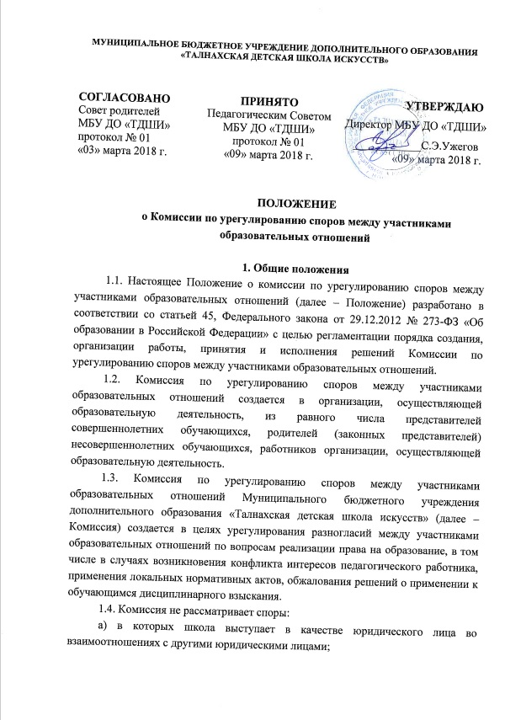
б) вытекающие из трудовых и иных отношений, для которых законодательством установлен иной порядок рассмотрения: Комиссия не рассматривает сообщения о преступлениях и об административных правонарушениях, а также анонимные обращения, не проводит проверки по фактам нарушения трудовой дисциплины.
В случае установления Комиссией признаков дисциплинарного проступка в действиях (бездействии) работника организации информация об этом представляется директору МБУ ДО «ТДШИ» в письменной форме для решения вопроса о применении к работнику мер ответственности, предусмотренных действующим законодательством Российской Федерации.
В случае установления Комиссией факта совершения участником образовательных отношений действия, содержащего признаки административного правонарушения или состава преступления, председатель Комиссии обязан передать информацию и документы в правоохранительные органы в 3-х дневный срок, а при необходимости – немедленно.
1.5. Участник образовательных отношений может обратиться в Комиссию в двухнедельный срок со дня, когда он узнал или должен был узнать о нарушении своего права.
В случае пропуска по уважительным причинам установленного срока Комиссия может его восстановить и разрешить спор по существу.
1.6. В своей деятельности Комиссия руководствуется Конвенцией ООН о правах ребенка, Конституцией РФ, Федеральным законом от 29.12.2012 № 273-ФЗ «Об образовании в Российской Федерации», Федеральным законом от 24.07.1998 № 124-ФЗ «Об основных гарантиях прав ребенка в Российской Федерации», Трудовым кодексом РФ, Кодексом профессиональной этики педагогических работников организаций, осуществляющих образовательную деятельность (Письмо Минобрнауки России от 06.02.2014 № 09-148), Уставом МБУ ДО 2ТДШИ» и другими нормативно – правовыми актами Российской Федерации и локальными актами МБУ ДО «ТДШИ».
1.7. Решение комиссии по урегулированию споров между участниками образовательных отношений является обязательным для всех участников образовательных отношений в МБУ ДО «ТДШИ» (далее Школы), и подлежит исполнению в сроки, предусмотренные указанным решением.
1.8. Решение комиссии по урегулированию споров между участниками образовательных отношений может быть обжаловано в установленном законодательством Российской Федерации порядке.

2. Порядок создания Комиссии
2.1. Комиссия создается из равного числа представителей совершеннолетних обучающихся, родителей (законных представителей) несовершеннолетних обучающихся, работников Школы.
Численность Комиссии – 9 человек.
Срок полномочий Комиссии – три года.
Одно и то же лицо может избираться в члены Комиссии неограниченное количество раз.
2.2. Состав Комиссии избирается на заседаниях Педагогического совета и Совета родителей Школы открытым голосованием в равном составе.
2.3. Персональный состав Комиссии утверждается приказом директора Школы.
2.4. Члены Комиссии могут быть исключены из нее в случае неисполнения или ненадлежащего исполнения своих обязанностей. Решение об исключении члена Комиссии из ее состава принимается большинством голосов членов Комиссии по результатам открытого голосования.
В случае исключения из состава Комиссии одного или нескольких членов состав Комиссии пополняется в порядке, установленном для образования Комиссии.
2.5. Полномочия члена Комиссии (представителя работников) прекращаются в случае прекращения трудовых отношений со Школой, а также на основания личного заявления члена Комиссии, поданного не менее, чем за две недели до предполагаемого выбытия из состава Комиссии. На оставшийся срок полномочий Комиссии в состав Комиссии взамен выбывшего работника делегируется (избирается) другой работник Школы в порядке, определенном пунктом 2.2. настоящего Положения.
2.6. Полномочия члена Комиссии родителей (законных представителей) несовершеннолетних обучающихся прекращаются при выбытии несовершеннолетнего из Школы, а также на основания личного заявления члена Комиссии, поданного не менее, чем за две недели до предполагаемого выбытия из состава Комиссии. На оставшийся срок полномочий Комиссии в состав Комиссии взамен выбывшего представителя родителей делегируется (избирается) другой представитель родителей в порядке, определенном пунктом 2.2. настоящего Положения.
2.7. Комиссия на первом заседании прямым открытым голосованием избирает из своего состава большинством голосов председателя и секретаря комиссии.
2.8. Члены Комиссии осуществляют свою деятельность на безвозмездной основе.
2.9. Организационно-техническое обеспечение деятельности Комиссии осуществляется Школой.
3. Порядок рассмотрения споров
3.1. Организационной формой работы комиссии являются заседания, которые проводятся по мере необходимости и в связи с поступившими в комиссию обращениями от участников образовательных отношений в случае возникновения конфликтной ситуации, если стороны не урегулировали самостоятельно разногласия.
3.2. Комиссия рассматривает спор на основании письменного заявления участника образовательных отношений или его полномочного представителя, в котором указываются существо спора, требования и ходатайства, прилагаемые к заявлению документы, а также дата подачи заявления. Заявление должно быть подписано.
3.3. Обращение регистрируется секретарем Конфликтной комиссии в Журнале регистрации обращений установленной формы.
3.4. Комиссия обязана рассмотреть заявление в течение десяти календарных дней со дня его получения (в указанные периоды не засчитывается время временного отсутствия сторон спор по уважительным причинам: болезнь, отпуск и т.п.).
3.5. Заседание Комиссии считается правомочным, если на нем присутствует не менее половины членов, представляющих работников Школы, и не менее половины членов, представляющих родителей (законных представителей) несовершеннолетних обучающихся Школы.
3.6. Спор рассматривается в присутствии заявителя или полномочного его представителя. Рассмотрение спора в отсутствие заявителя или полномочного его представителя допускается лишь по письменному заявлению участника образовательного процесса.
3.7. В случае неявки заявителя или его представителя на заседание Комиссии рассмотрение спора откладывается. В случае вторичной неявки заявителя или его представителя без уважительных причин Комиссия может вынести решение о снятии вопроса с рассмотрения, что не лишает участника образовательного процесса подать заявление о рассмотрении спора повторно в пределах срока, установленного в пункте 1.5. настоящего Положения.
3.8. Комиссия имеет право приглашать на заседание свидетелей, необходимых специалистов. По требованию Комиссии директор Школы обязан в установленный Комиссией срок представлять ей необходимые документы.
Стороны спора вправе представлять доказательства, участвовать в их исследовании, задавать вопросы лицам, участвующим в заседании Комиссии, заявлять ходатайства, давать письменные и устные объяснения по существу спора и по другим вопросам, возникающим в ходе рассмотрения спора.
3.9. Комиссия принимает решение открытым голосованием простым большинством голосов присутствующих на заседании членов Комиссии.
Член Комиссии, не согласный с решением большинства, обязан подписать протокол заседания Комиссии, но вправе изложить в нем свое особое мнение.
3.10. В решении Комиссии указываются:
– полное наименование Школы в соответствии с ее Уставом;
– фамилия, имя, отчество участника образовательных отношений, обратившегося в Комиссию;
– даты обращения в Комиссию и рассмотрения спора, существо спора;
– фамилии, имена, отчества членов Комиссии и других лиц, присутствовавших на заседании;
– срок исполнения решения;
– результаты голосования:
– существо решения и его обоснование (со ссылкой на закон, иной нормативный, в том числе локальный, правовой акт):
- О наличии факта нарушения прав участников образовательных отношений и устранении выявленных нарушений, и восстановлении нарушенных прав
- Об отсутствии факта нарушения прав участников образовательных отношений;
- О наличии факта нарушения прав участников образовательных отношений и невозможности восстановления нарушенных прав
- Об отказе в рассмотрении в связи с его необоснованностью.
Копии решения Комиссии, подписанные председателем, вручаются директору Школы и сторонам спора или их полномочным представителям в течение трех учебных дней со дня принятия решения.
3.11. Комиссия вправе отказать в рассмотрении спора в связи с не подведомственностью спора Комиссии или пропуском без уважительных причин срока обращения в Комиссию за урегулированием спора, приняв соответствующее мотивированное решение.
4.Порядок оформления решений Комиссии
4.1. Решение Комиссии оформляются протоколами, которые подписывает председатель и секретарь Комиссии.
4.2. Протоколы заседания Комиссии, Журнал регистрации письменных обращений, заявления и материалы по существу рассматриваемых споров хранятся в составе отдельного дела в архиве Школы.
Приложение № 1
Уведомление о сроке и месте заседания комиссии

Кому: ___________________________________________________________
ФИО
Уведомляем Вас о том, что заседание Комиссии по урегулированию споров между участниками образовательных отношений МБУ ДО «ТДШИ» по рассмотрению заявления (входящий регистрационный номер____от «_____»201___г.) состоится «_______» ________201__ г.в _______ч.______ мин. в кабинете №______ МБУ ДО «ТДШИ».
Секретарь комиссии__________________/_________________
Подпись ФИО
«_____»________201___г.

…………………………………………………………………………………..
Линия отрыва

Уведомление о сроке и месте заседания комиссии

Кому: ___________________________________________________________
ФИО
Уведомляем Вас о том, что заседание Комиссии по урегулированию споров между участниками образовательных отношений МБУ ДО «ТДШИ» по рассмотрению заявления (входящий регистрационный номер____от «_____»201___г.) состоится «_______» ________201__ г.в _______ч.______ мин. в кабинете №______ МБУ ДО «ТДШИ».
Секретарь комиссии__________________/_________________
Подпись ФИО
«_____»________201___г.

Приложение № 2
Журнал регистрации письменных обращений (жалоб, заявлений, предложений) в Комиссию по урегулированию споров между участниками образовательных отношений МБУ ДО «Талнахская детская школа искусств»

Рег.№ | Дата | ФИО заявителя | Роль заявителя, как участника образовательных отношений | Подпись заявителя | ФИО секретаря Комиссии | Подпись секретаря Комиссии

Приложение № 3
Уведомление о решении Комиссии лицу, подавшему обращение

Кому: _______________________________________________________
ФИО
Уведомляем Вас о том, что Комиссия по урегулированию споров между участниками образовательных отношений МБУ ДО «ТДШИ», протокол №___ от «___» _____ 201_г. по рассмотрению заявления (входящий регистрационный номер ___ от «___» ____ 201__г.) приняла следующее решение:
1_________________________________________________________
2____________________________________________________
Напоминаю, что решение Комиссии обязательно для исполнения всеми участниками образовательных отношений и подлежит исполнению в указанный срок. В случае несогласия с принятым решением стороны имеют право обжаловать его в установленном действующим законодательством в области образования порядке. Разглашение материалов деятельности Комиссии как её членами, так и конфликтующими сторонами не допускается. До сведения общественности в случае необходимости доводится только приказ директора Учреждения по итогам работы Комиссии.
Секретарь Комиссии: __________________________
Председатель Комиссии: __________________________

